Italija
Sostinė | Plotas | Gyventojų  Skaičius | Vėliava | Valiuta | Kalba | Monarchija  Ar respublika | Kada įstojo  į ES | Religija
Roma | 302 073 km² | 59 641 488 mil. | 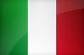 | Euras | italų | respublika | 1958 m. sausio 1d. | 89% katalikybė, 2% islamas,2% stačiatikybė,1% protestantizmas,  6% netikintys

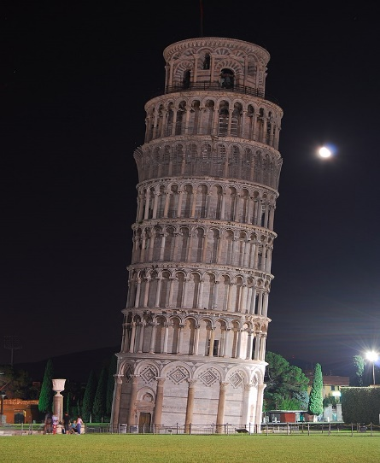
- Pizos bokštas – Pizos bokštas buvo pastatytas per maždaug 177 metus. 1173 m., netrukus po statybų pradžios, viena bokšto pusė pradėjo smegti ir statinys buvo paliktas likimo valiai beveik šimtmečiui. Kai statybos buvo pratęstos, inžinieriai vieną aukštų pusę statė aukštesnę nei kitą, kad kompensuotų pasvirimą. Galiausiai statybos buvo baigtos XIX a. antrojoje pusėje.
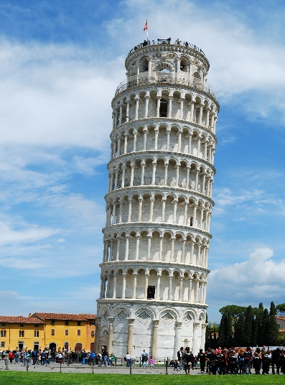
This Photo by Unknown Author is licensed under CC BY-SA

- Santa Maria del Fiore - Florencijos simbolis, ketvirta pagal dydį katalikų bažnyčia visame pasaulyje, pradėta statyti 1296 m., o baigta tik 1436 m. Iki dabar Santa Maria del Fiore kupolas išlieka didžiausiu kada nors pastatytu plytų kupolu.
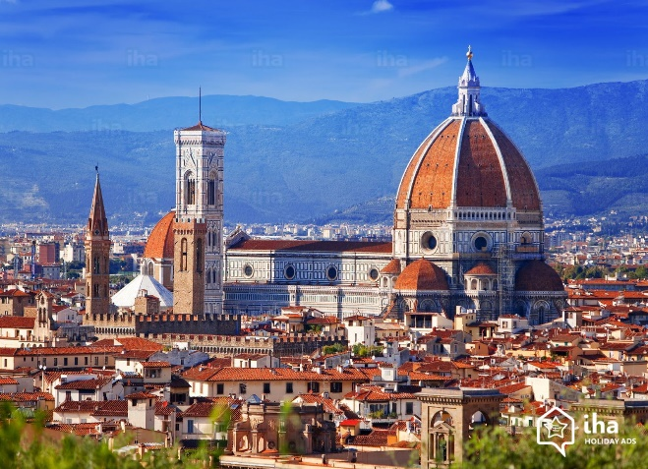
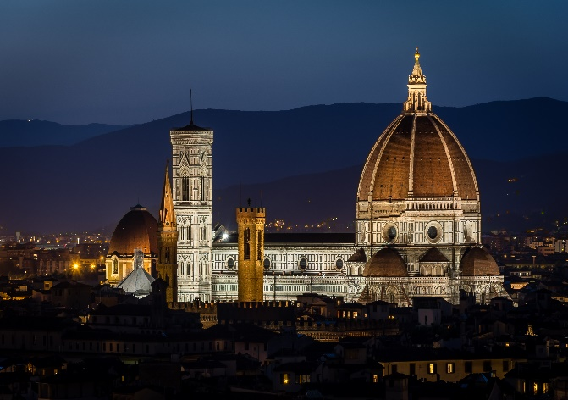

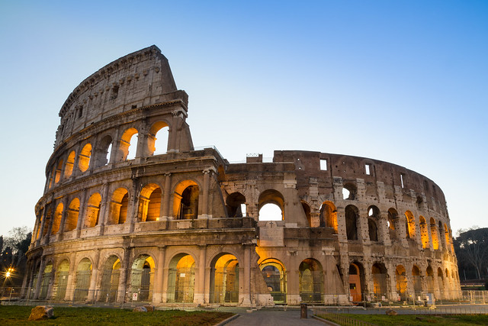
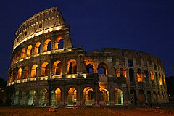
- Koliziejus - Romos Koliziejus yra didžiausias ir žinomiausias amfiteatras pasaulyje. Jo statyba buvo pradėta Flavų dinastijos imperatoriaus Vespasiano 72 m., o baigta – jo sūnaus Tito 80 m.

